10 iulie 2019
RAPORT ZILNIC

Date de conectare FTP
HOST: 91.195.151.146
USERNAME: romgaz
PASSWORD: s3cur1zat

În scopul unei mai bune colaborări, vă rugăm să ne semnalaţi eventualele neplăceri şi să ne oferiţi sugestii pe care le consideraţi necesare creşterii calităţii serviciului de monitorizare.

1.Ştiri şi emisiuni din domeniul gazelor

Nu au fost ştiri de interes pe canalele radio – TV.

2.Ştiri şi emisiuni din domeniul energiei

Calificativ:  NEUTRU | Incendiu la Adjud | PrimaTV-18:35  0min 30s
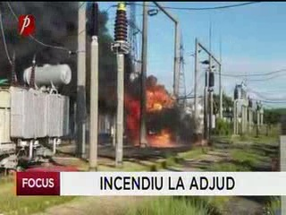 | Traficul feroviar între Muntenia şi Moldova a fost blocat din cauza unui incendiu izbucnit la un transformator electric aflat lângă calea ferată din Adjud. Alimentarea cu energie a fost întrerupta în tot municipiul Adjud timp de mai bine de o oră. Momentan nu se cunoaşte cauza incendiului.  VIDEO PrimaTV

Calificativ:  NEUTRU | Scumpiri pe bandă rulantă | RealitateaTV-18:13  1min 52s
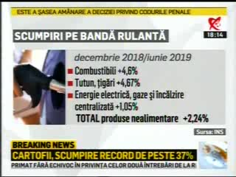 | Potrivit Institutului Naţional de Statistică, în iunie 2019, faţă de decembrie 2019, energia electrică şi gazele s-au scumpit cu 1,05%, iar preţul energiei termice s-a majorat cu 3,3%.  VIDEO RealitateaTV

Calificativ:  NEUTRU | Decodor | RealitateaTV - 23:00
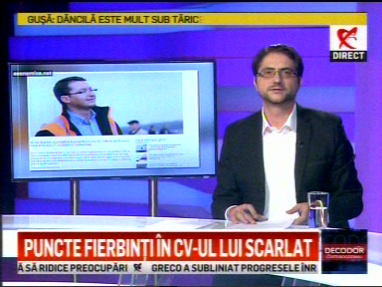 | În cadrul emisiunii „Decodor” de pe postul RealitateaTV, s-au discutat următoarele subiecte:  - Moderatorul emisiunii spune că Sorin Scarlat, noul şef al CNAIR, a lucrat şi in cadrul Ministerului Energiei, dar şi în cadrul OMV.

Nu au fost ştiri de interes pe canalele radio.

